Taller 05
Patrones Microkernel, Tuberías y Filtros

Integrantes:
Cristian Camilo Rodriguez
Andres Felipe Florin
Santiago Martinez Grajales
Grupo: 4

Universidad del Cauca
Facultad de Ingeniería Electrónica y Telecomunicaciones
Laboratorio de Ingeniería de Software II
15 septiembre

1. Introducción
El Banco de Preguntas Saber PRO trabaja inicialmente con preguntas de selección múltiple. Sin embargo, la institución desea incorporar progresivamente nuevos tipos de preguntas (selección múltiple con múltiples respuestas, análisis de casos, preguntas basadas en escenarios, preguntas con recursos multimedia, preguntas generadas automáticamente y preguntas importadas desde sistemas externos) sin tener que modificar el núcleo del sistema cada vez que aparece un tipo nuevo.
Para resolver este problema, en el Taller 05 del curso Laboratorio de Ingeniería de Software II se implementó una solución basada en el patrón arquitectónico Microkernel, combinado con el patrón Tuberías y Filtros (Pipes & Filters) para la validación de las preguntas antes de ser incorporadas al banco. Este informe describe la implementación realmente desarrollada: la estructura del proyecto, el funcionamiento del núcleo, los plugins construidos, el pipeline de validación, la interfaz gráfica en Java Swing y las pruebas unitarias ejecutadas.

2. Objetivos
Implementar una solución al proyecto del Banco de Preguntas utilizando una arquitectura Microkernel, combinada con el patrón Tuberías y Filtros.

3. Desarrollo

3.1 Patrón Microkernel
El núcleo de la aplicación es la clase QuestionMicrokernel (paquete core). Esta clase cumple las siguientes responsabilidades dentro del patrón Microkernel:
- Almacenar el banco de preguntas en un Map<String, Question>, donde la llave es el identificador de la pregunta generada.
- Registrar los plugins que se van a utilizar a partir del archivo de configuración plugins.properties, ubicado en src/main/resources.
- Cargar dinámicamente los plugins mediante Reflection (Class.forName(...) y getDeclaredConstructor().newInstance()), de manera que el núcleo nunca referencia directamente las clases concretas de los plugins.
- Ejecutar el plugin correspondiente según el tipo de pregunta solicitado, delegando en el método supports(type) de cada plugin para decidir quién debe atender la solicitud.
Todos los plugins implementan el contrato común definido en la interfaz QuestionPlugin (paquete common.interfaces), que declara los métodos getName(), supports(String type) y generate(QuestionRequest request). Gracias a esta interfaz, el núcleo depende únicamente de una abstracción y no de implementaciones concretas, lo cual permite agregar nuevos tipos de pregunta registrando un nuevo plugin en plugins.properties, sin modificar el código del núcleo.
El flujo general de ejecución es el siguiente: la interfaz Swing construye un QuestionRequest con los datos digitados por el usuario y lo entrega al núcleo mediante executePlugin(type, request); el núcleo recorre la lista de plugins cargados y delega en el primero que declare soportar ese tipo; si ningún plugin lo soporta, se lanza una IllegalArgumentException.
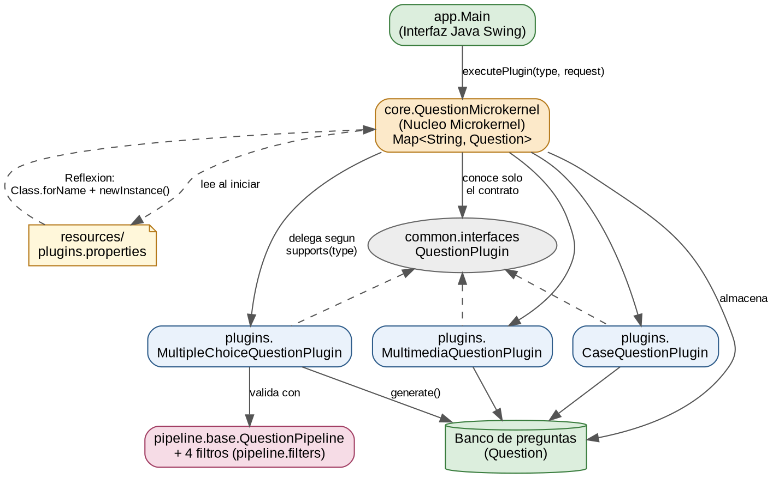
Figura 1. Arquitectura general del patrón Microkernel en el proyecto.
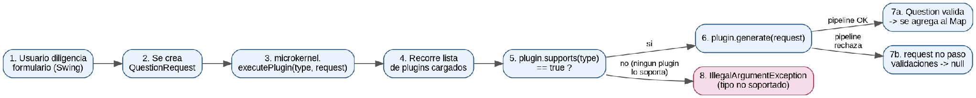
Figura 2. Flujo de ejecución al solicitar la generación de una pregunta.

3.2 Plugins implementados
Se implementaron tres plugins concretos, registrados en plugins.properties:

MultipleChoiceQuestionPlugin
Genera preguntas de selección múltiple. Es el plugin que integra y ejecuta el pipeline de validación completo (los cuatro filtros) antes de construir el objeto Question.

CaseQuestionPlugin
Genera preguntas de análisis de caso. Aplica las validaciones correspondientes a este tipo de pregunta (contenido y clasificación) antes de generar la pregunta.

MultimediaQuestionPlugin
Genera preguntas que incorporan recursos multimedia. Aplica la validación de contenido antes de generar la pregunta.
El archivo plugins.properties registra la ruta completa de cada clase, y es leído por el núcleo al momento de construirse (constructor de QuestionMicrokernel), instanciando cada plugin mediante Reflection.
plugin.1=co.edu.unicauca.microkernel.plugins.MultipleChoiceQuestionPlugin
plugin.2=co.edu.unicauca.microkernel.plugins.CaseQuestionPlugin
plugin.3=co.edu.unicauca.microkernel.plugins.MultimediaQuestionPlugin

3.3 Patrón Tuberías y Filtros
La validación de las solicitudes de pregunta (QuestionRequest) se implementó con el patrón Tuberías y Filtros, en los paquetes pipeline.base (abstracciones) y pipeline.filters (filtros concretos). La interfaz QuestionFilter declara el método process(QuestionRequest request), y la clase QuestionPipeline coordina la ejecución secuencial de los filtros que se le agreguen mediante addFilter(...), deteniéndose en el primer filtro que falle.
Se implementaron los cuatro filtros de validación requeridos:
- ContentValidationFilter: valida que el título y el contenido de la pregunta no estén vacíos.
- OptionsValidationFilter: valida que existan exactamente 4 opciones de respuesta, sin opciones vacías ni duplicadas.
- ClassificationFilter: valida que el área de conocimiento (clasificación) de la pregunta sea válida, por ejemplo "Arquitectura de software".
- CorrectAnswerValidationFilter: valida que la respuesta correcta esté presente dentro de la lista de opciones.
El plugin MultipleChoiceQuestionPlugin integra y ejecuta el pipeline completo, agregando los cuatro filtros en su constructor y ejecutándolos mediante pipeline.execute(request) antes de construir la pregunta; si la validación falla, el plugin retorna null y la pregunta no se agrega al banco. Los otros dos plugins (CaseQuestionPlugin y MultimediaQuestionPlugin) utilizan únicamente las validaciones que corresponden a su tipo de pregunta, reutilizando los mismos filtros del pipeline.
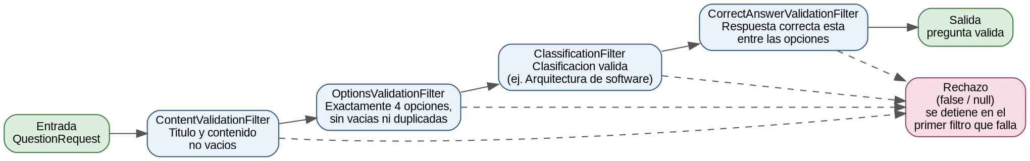
Figura 3. Pipeline de validación de una pregunta.
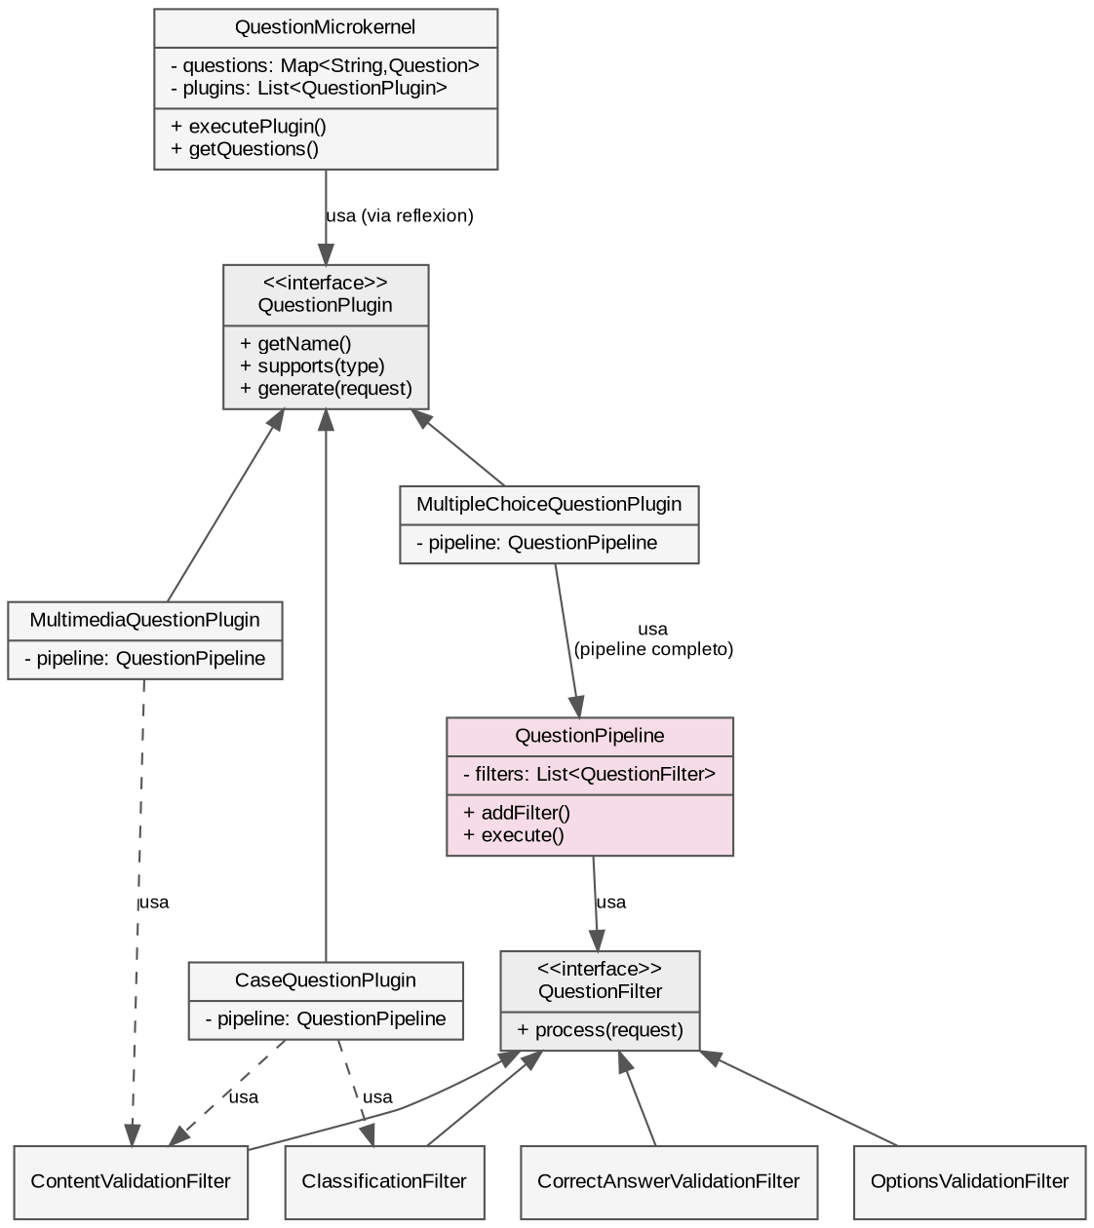
Figura 4. Relación entre el Microkernel, los plugins y los filtros del pipeline.

3.4 Interfaz gráfica
La aplicación se desarrolló como una aplicación de escritorio en Java Swing (paquete app, clase Main). La interfaz permite:
- Introducir los datos de una pregunta (título, contenido, clasificación).
- Seleccionar el tipo de pregunta a generar (MULTIPLE_CHOICE, CASE o MULTIMEDIA).
- Introducir las opciones de respuesta y la respuesta correcta, cuando corresponde al tipo de pregunta.
- Ejecutar la generación de la pregunta contra el microkernel.
- Visualizar las preguntas generadas y almacenadas en el banco de preguntas.
- Consultar un log de ejecución con la información de los plugins cargados y el resultado de cada operación (éxito, rechazo por validación o error por tipo no soportado).

3.5 Pruebas unitarias
Se implementaron pruebas unitarias con JUnit en dos clases, ubicadas en src/test/java:

QuestionMicrokernelTest
Se verificó, entre otras cosas:
- La carga dinámica de al menos tres plugins mediante Reflection.
- La ejecución válida del plugin de tipo Case.
- El rechazo de solicitudes inválidas (la pregunta no se agrega al banco).
- La ejecución válida del plugin de selección múltiple (Multiple Choice).
- El comportamiento ante tipos de pregunta no soportados (lanzamiento de excepción).

QuestionPipelineTest
Se verificaron los cuatro filtros de validación de forma individual (casos válidos e inválidos) y la ejecución del pipeline completo, tanto con una solicitud válida como con una solicitud que debe ser rechazada en el primer filtro que falla.

Resultado observado
Las pruebas de QuestionMicrokernelTest fueron exitosas y las pruebas de QuestionPipelineTest fueron exitosas. En total se verificaron 17 pruebas unitarias y todas resultaron exitosas.

4. Resultados
Además de las pruebas unitarias automatizadas, se realizaron las siguientes pruebas funcionales sobre la aplicación:
- Carga de los 3 plugins desde plugins.properties.
- Generación correcta de una pregunta MULTIPLE_CHOICE.
- Rechazo de una pregunta MULTIPLE_CHOICE con una opción vacía.
- Generación correcta de una pregunta CASE.
- Generación correcta de una pregunta MULTIMEDIA.
Estos resultados confirman que el núcleo carga los plugins correctamente mediante Reflection, que el pipeline de validación detiene la creación de preguntas inválidas y que los tres tipos de pregunta implementados se generan y almacenan correctamente en el banco de preguntas.

5. Diagramas
Los diagramas que representan la arquitectura real del proyecto se presentaron junto con la explicación correspondiente en la sección de Desarrollo:
1. Figura 1 — Arquitectura general del patrón Microkernel.
2. Figura 2 — Flujo de ejecución de plugins.
3. Figura 3 — Pipeline de validación (Tuberías y Filtros).
4. Figura 4 — Relación entre Microkernel, plugins y filtros.

6. Evidencias
A continuación se deben incorporar las capturas de pantalla correspondientes a la ejecución real de la aplicación:
[CAPTURA 1 – Plugins cargados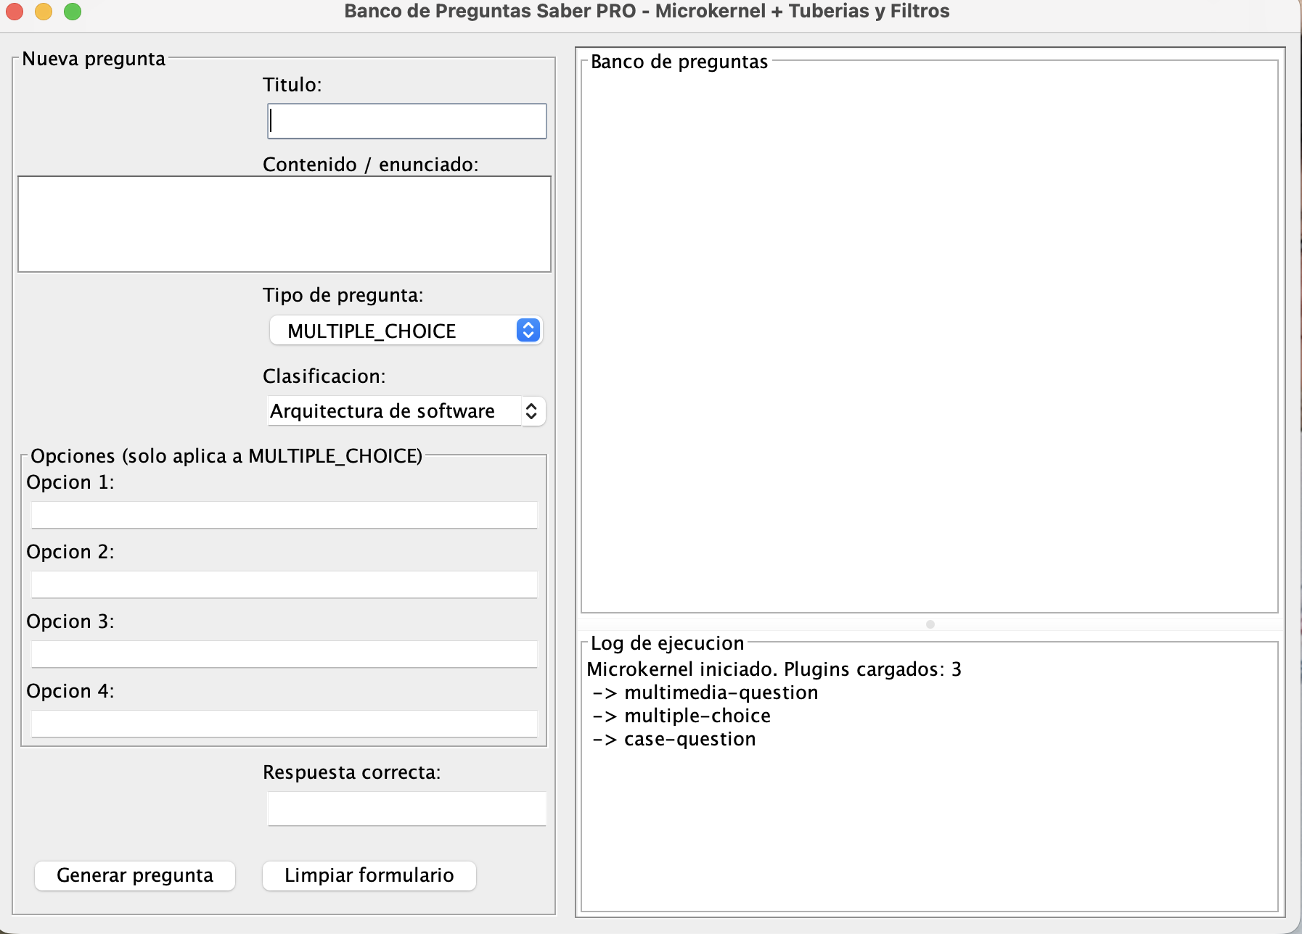 mediante Reflection]

[CAPTURA 2 – Generación de pregunta Multiple Choice]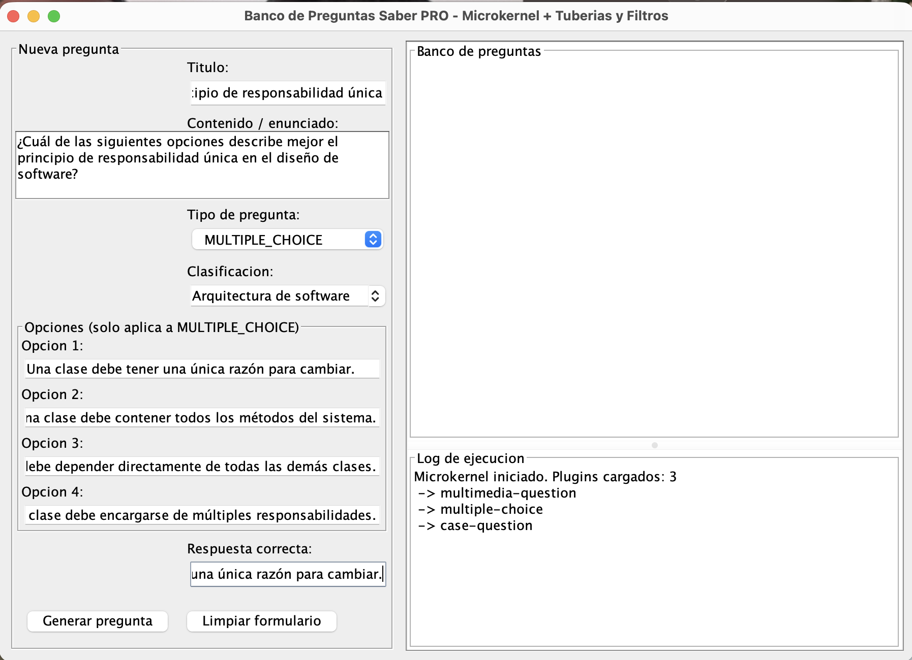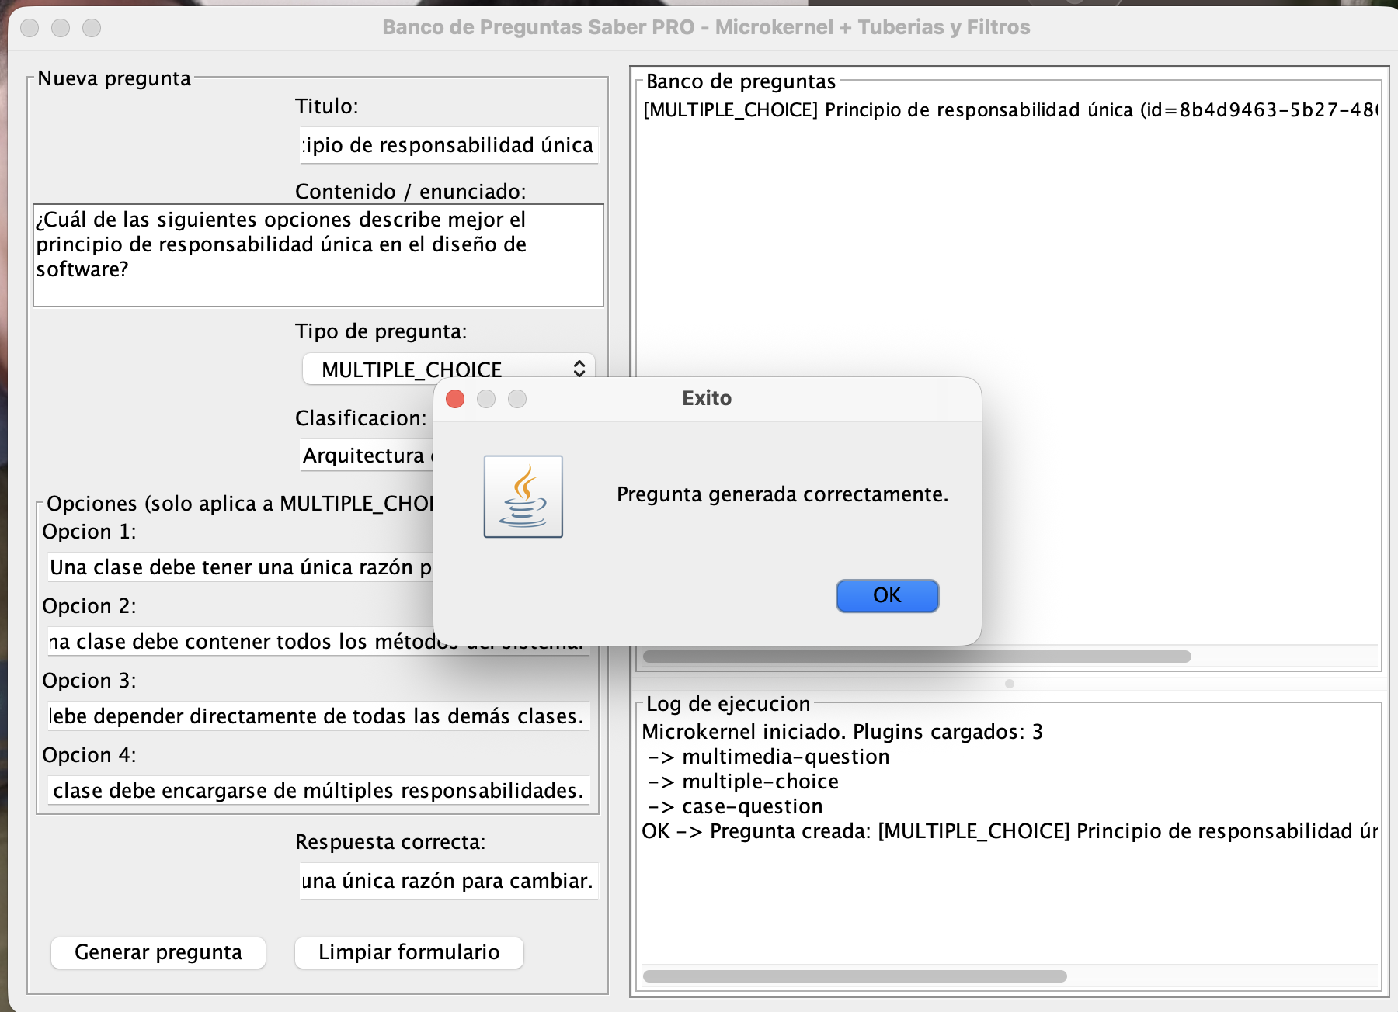
[CAPTURA 3 – Rechazo de pregunta inválida]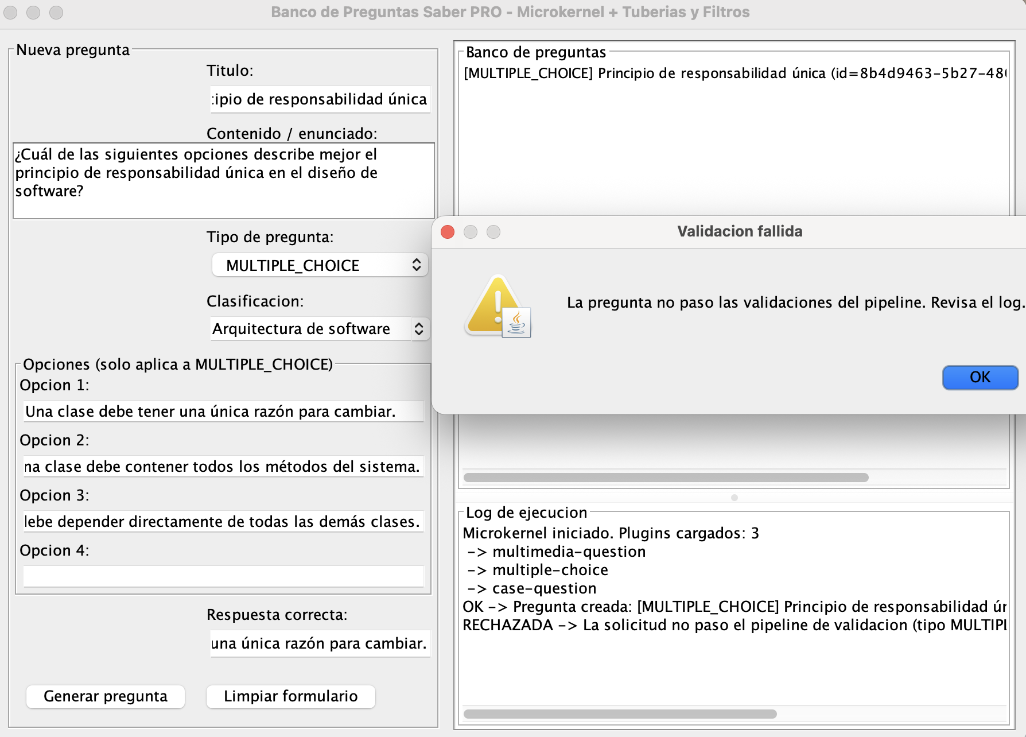
[CAPTURA 4 – Preguntas Case y Multimedia]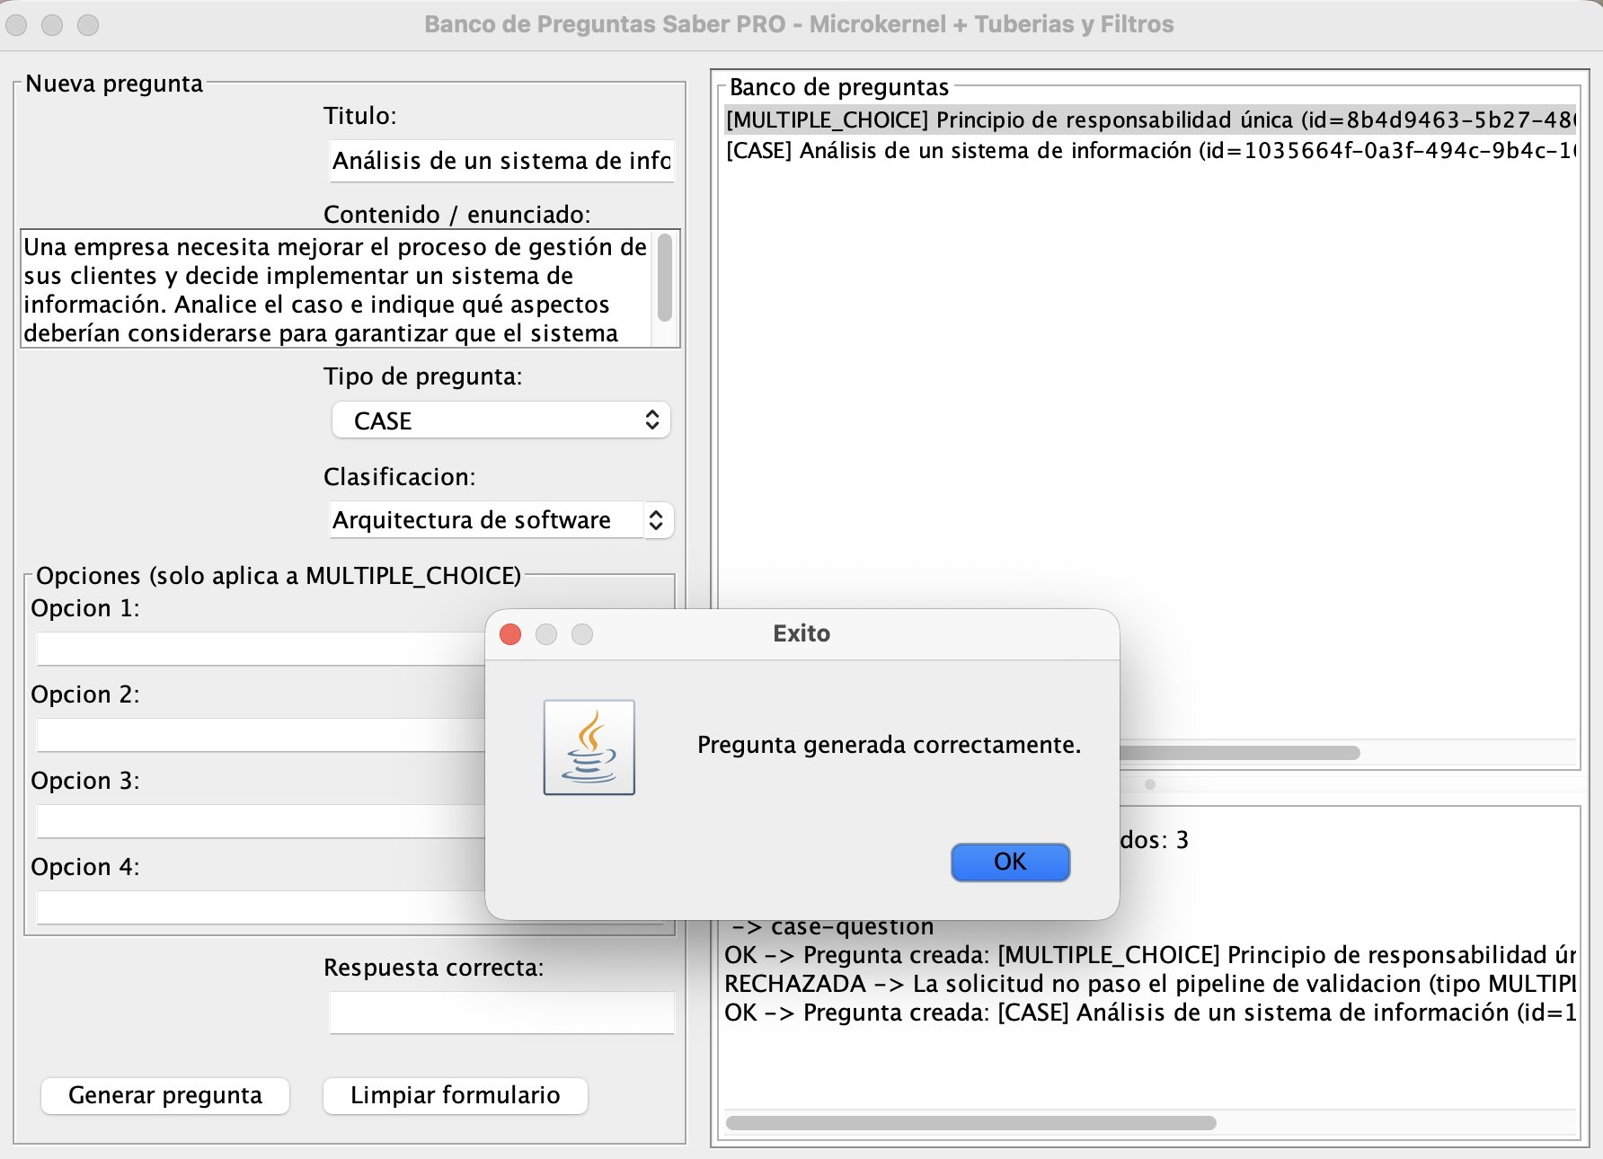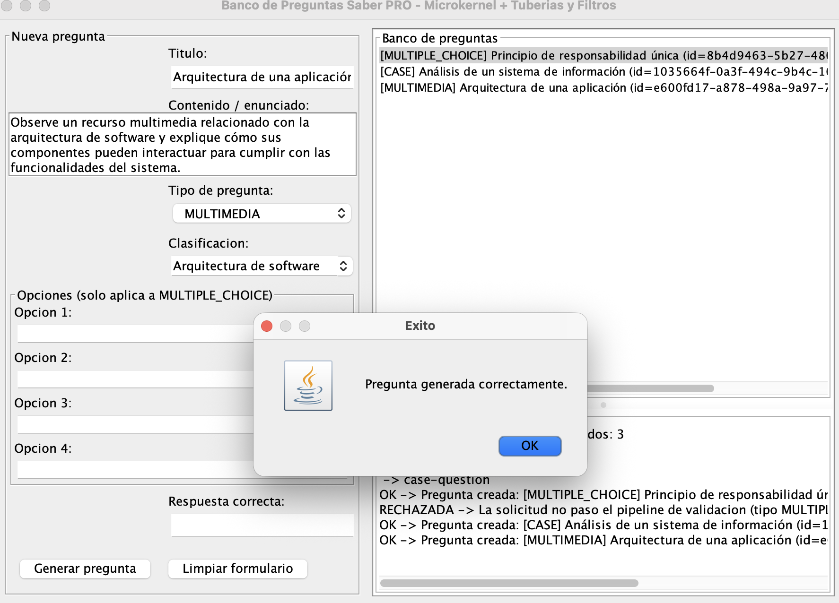

[CAPTURA 5 – Pruebas QuestionMicrokernelTest]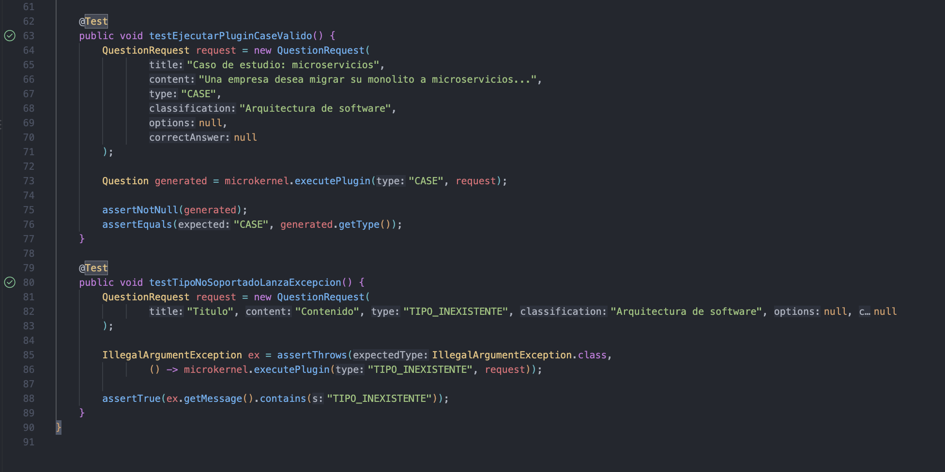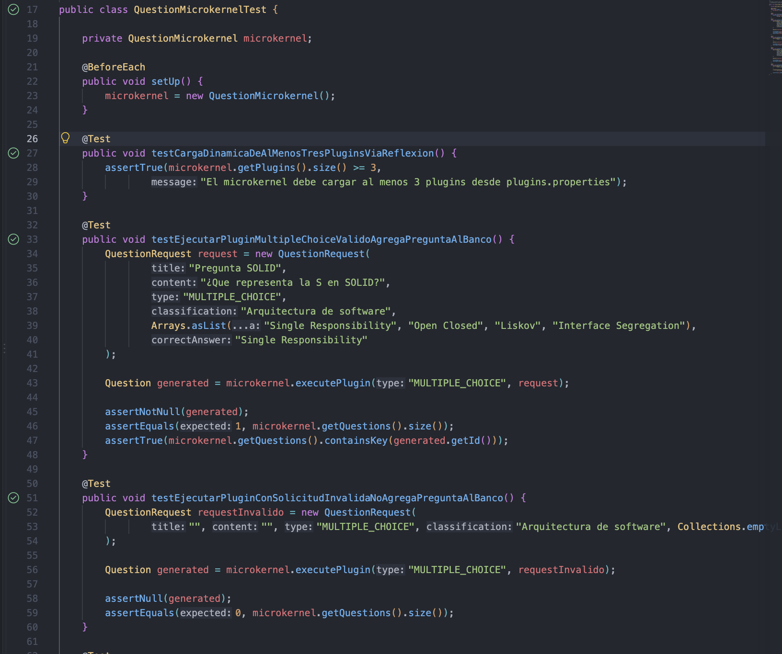
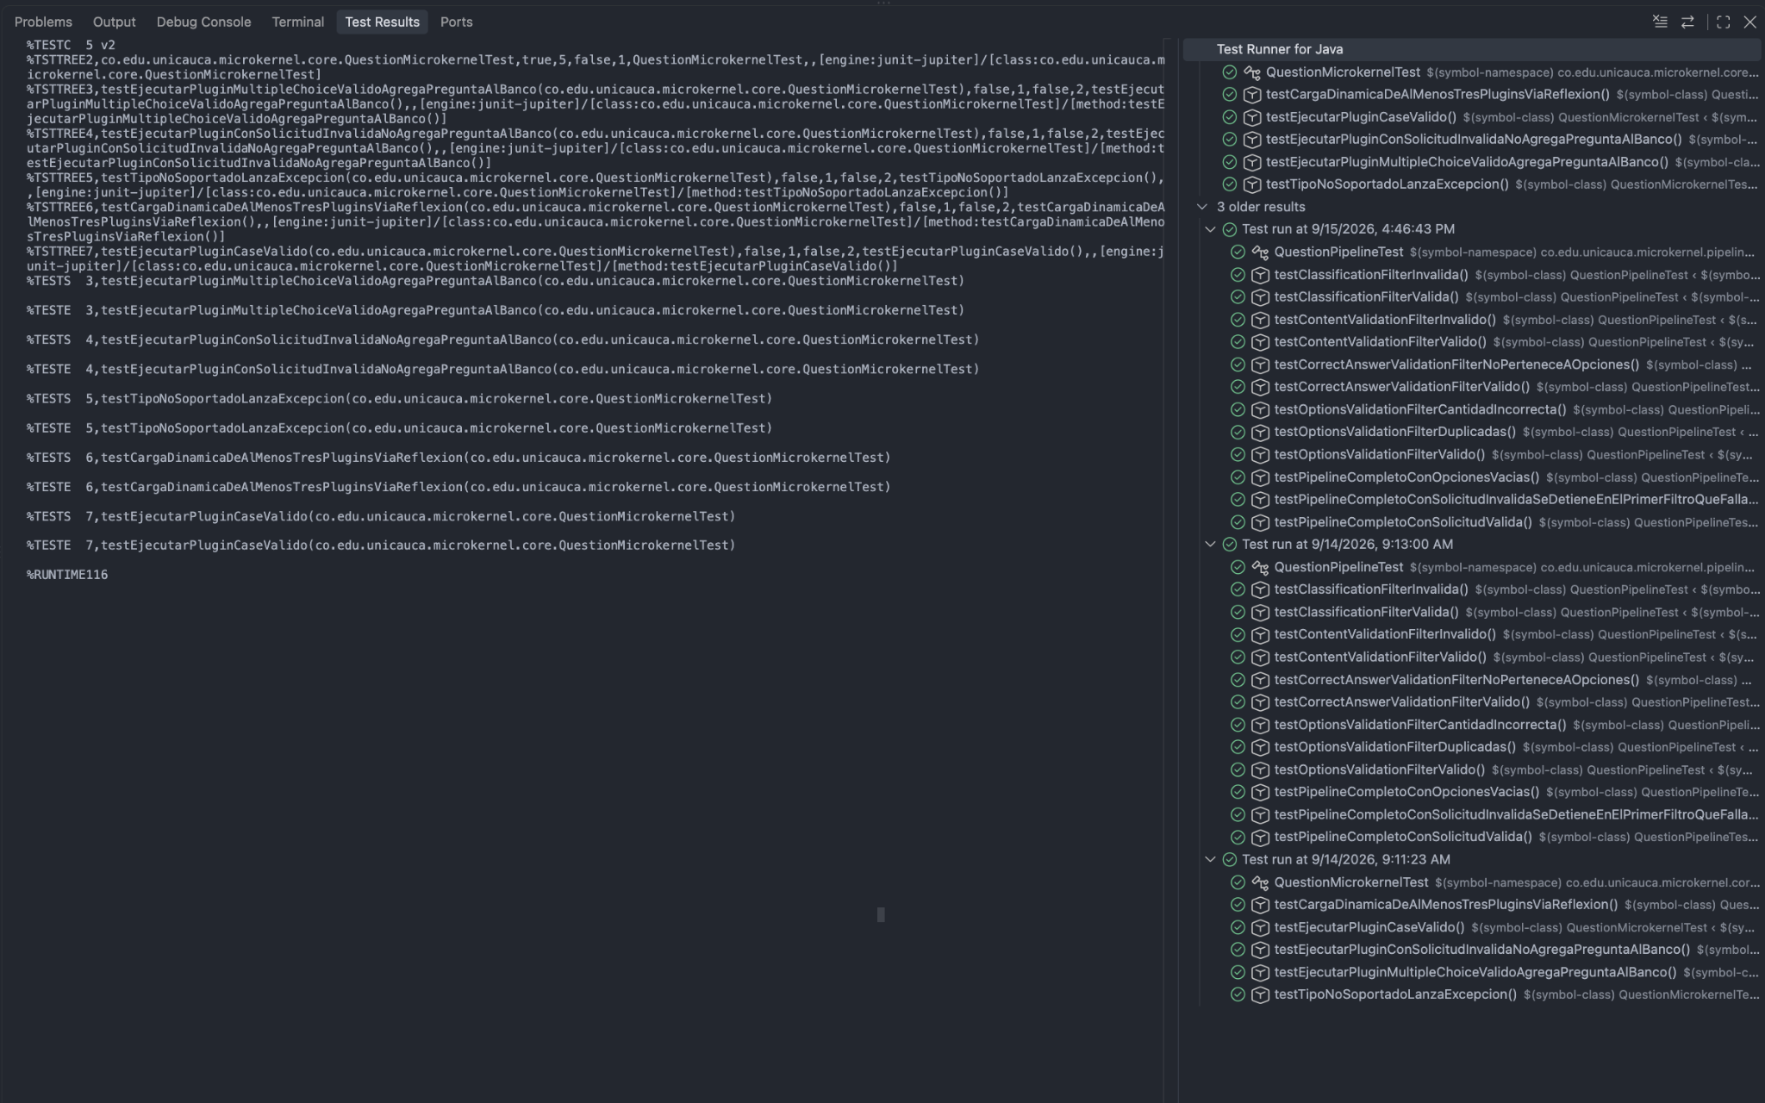
[CAPTURA 6 – Pruebas Ques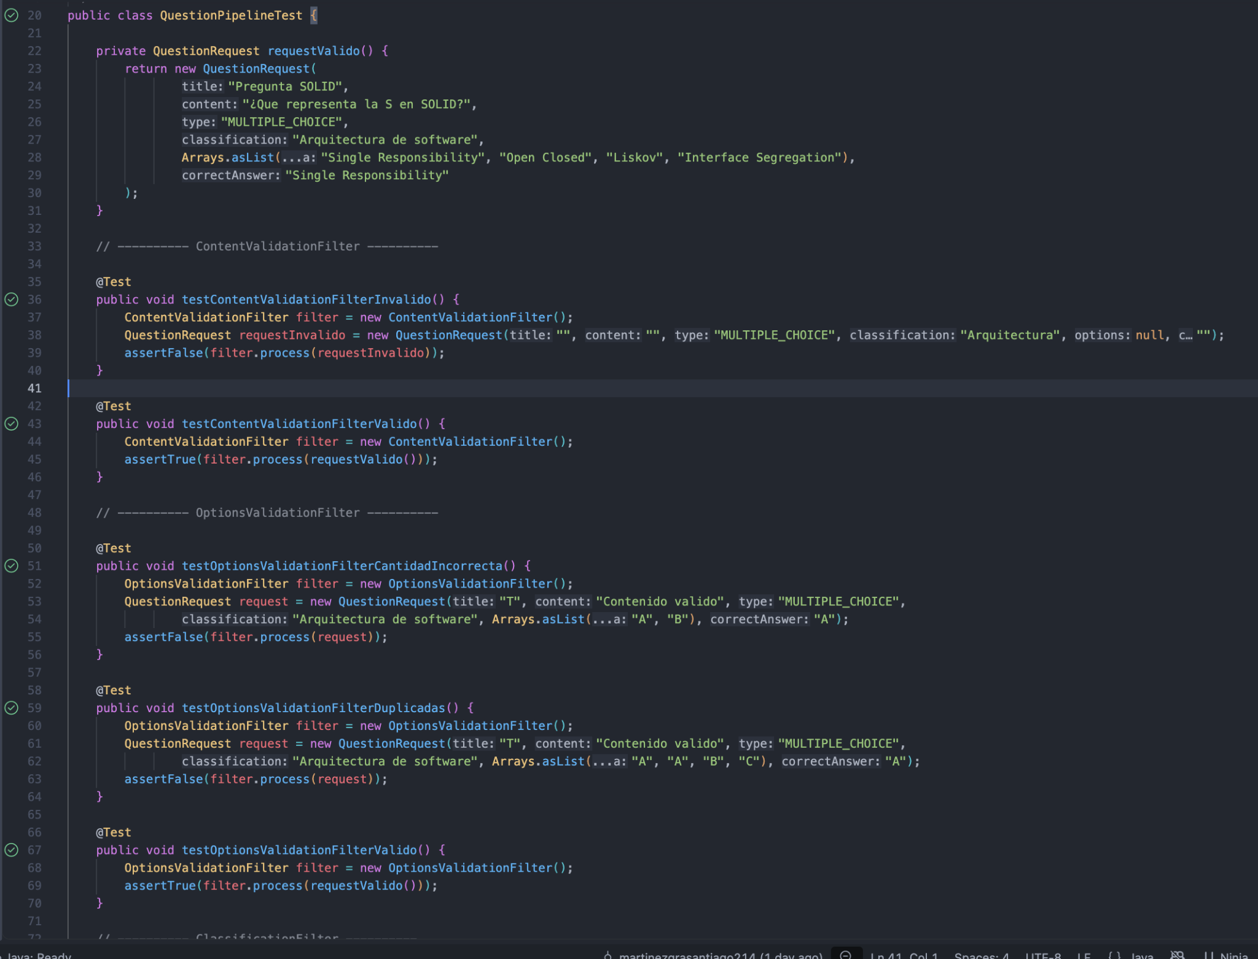tionPipelineTest]
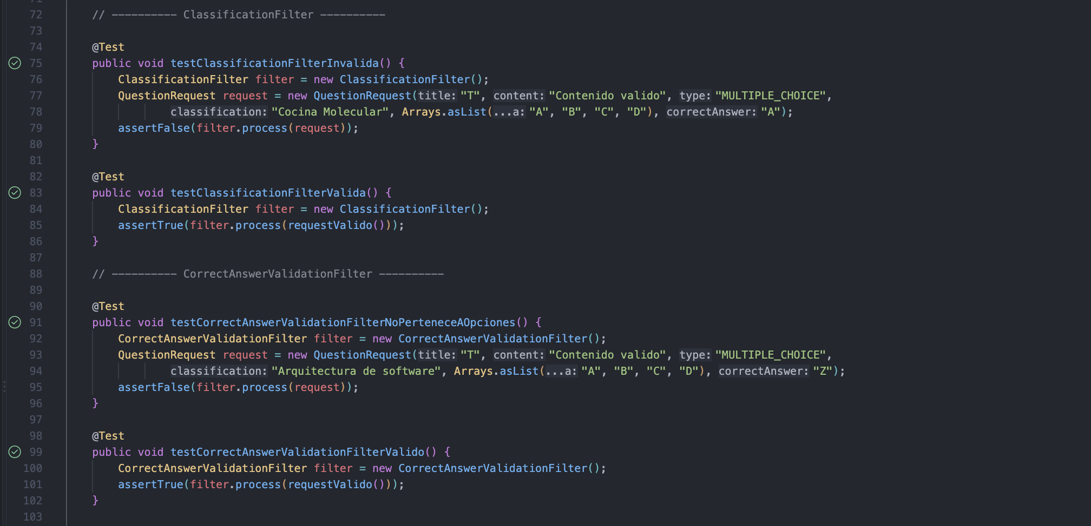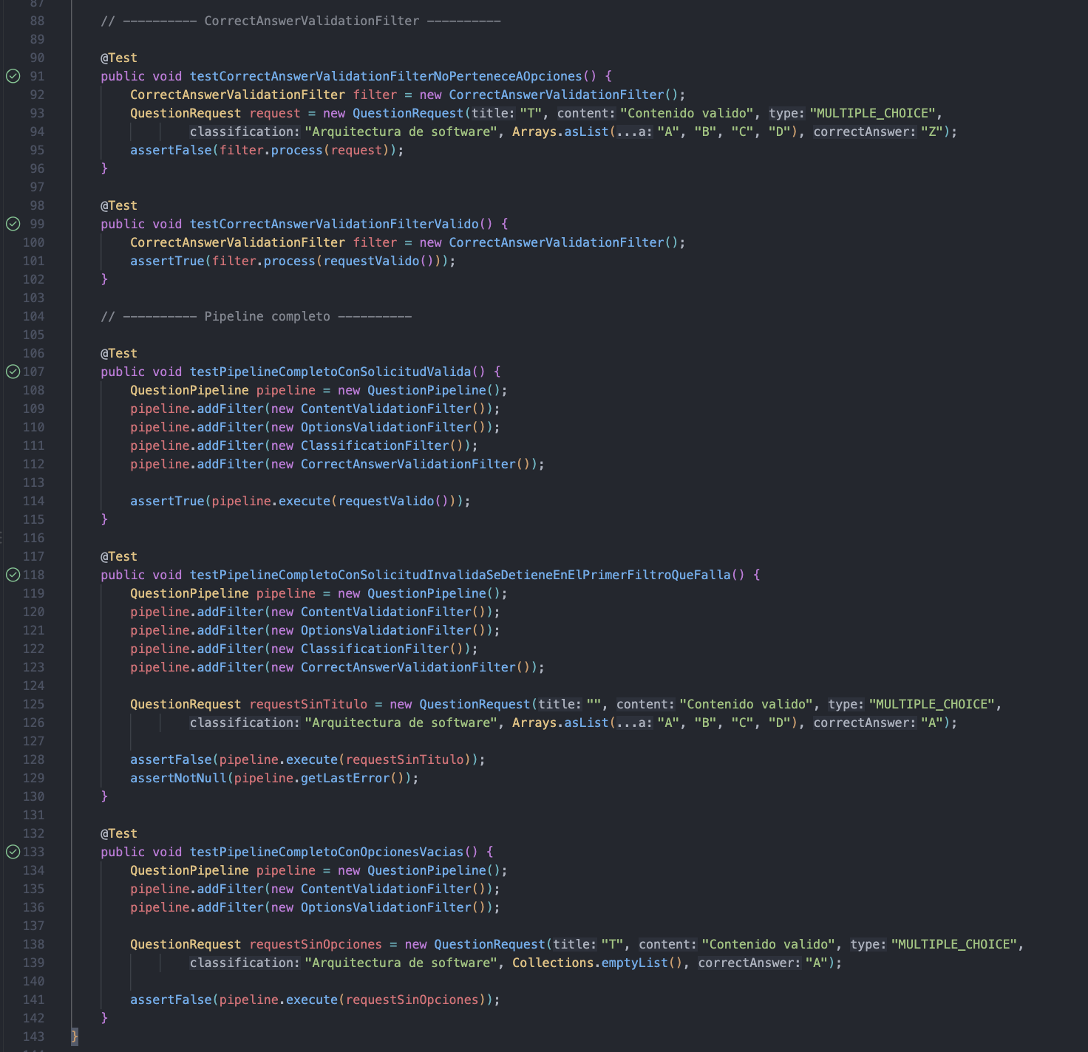

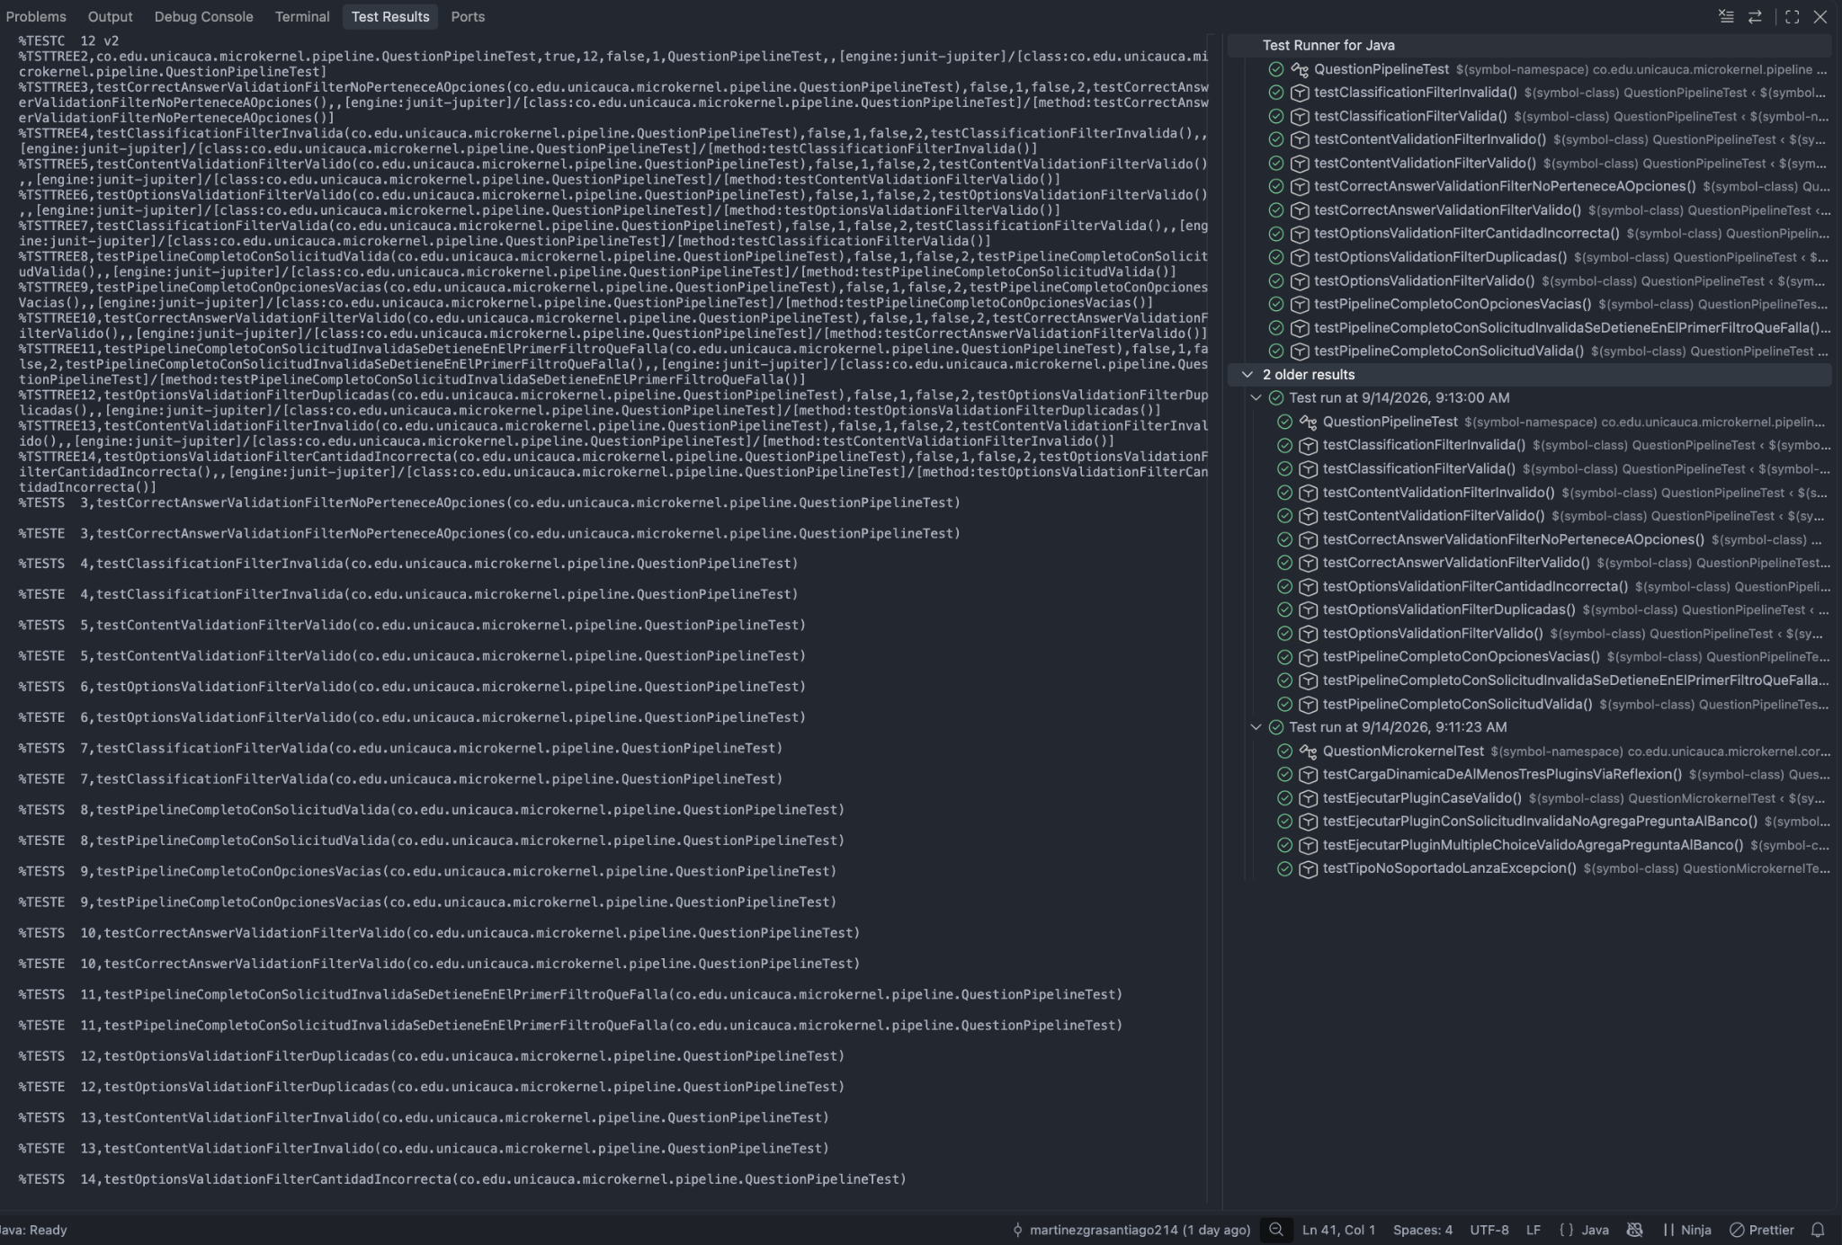
7. Repositorio
Repositorio GitHub: lisw2_t5_g4
Enlace: https://github.com/martinezgrasantiago214/lisw2_t5_g4

8. Conclusiones
- La arquitectura Microkernel implementada permite incorporar nuevos tipos de pregunta registrando un plugin adicional en plugins.properties, sin necesidad de modificar la clase QuestionMicrokernel, cumpliendo el objetivo planteado en el contexto del problema.
- El uso de Reflection para la carga dinámica de plugins, junto con la interfaz común QuestionPlugin, permite que el núcleo dependa únicamente de una abstracción y no de las clases concretas de los plugins.
- El patrón Tuberías y Filtros permitió separar cada regla de validación en un filtro independiente y reutilizable, y el plugin MultipleChoiceQuestionPlugin demuestra la integración completa de los cuatro filtros en un único pipeline.
- Las 17 pruebas unitarias implementadas (QuestionMicrokernelTest y QuestionPipelineTest) se ejecutaron exitosamente, validando tanto el comportamiento del núcleo como el de cada filtro y del pipeline completo.
- Las pruebas funcionales realizadas sobre la interfaz Swing confirmaron el correcto funcionamiento del flujo completo: carga de plugins, generación de preguntas válidas para los tres tipos implementados y rechazo de solicitudes que no cumplen las validaciones.

